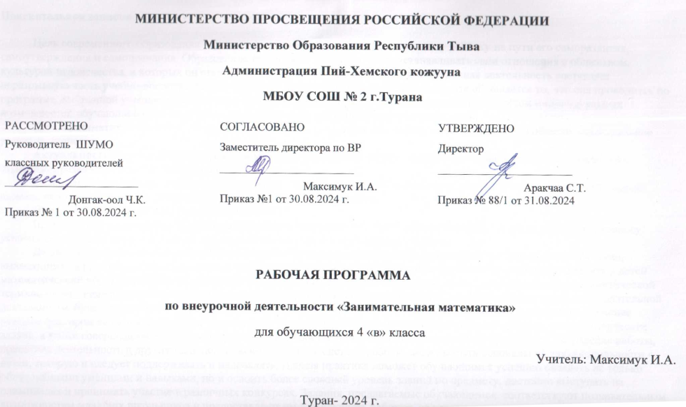

Пояснительная записка
Цель современного образования – оказать педагогическую поддержку каждому ребёнку на пути его саморазвития, самоутверждения и самопознания. Образование призвано помогать ребёнку устанавливать свои отношения с обществом, культурой человечества, в которых он станет субъектом собственного развития. Внеурочная деятельность составляет неразрывную часть учебно-воспитательного процесса, отличительной особенностью которой является то, что она проводится по программе, выбранной учителем, но при этом обычно корректируется в процессе реализации с учётом индивидуальных возможностей обучающихся, их познавательных интересов и развивающихся потребностей.
Курс «Заниматика» входит во внеурочную деятельность младших школьников по направлению общеинтеллектуальное развитие личности.
Актуальность курса определена тем, что младшие школьники должны иметь мотивацию к обучению математике, стремиться развивать свои интеллектуальные возможности.
Содержание курса представляет собой введение в мир элементарной математики, а также расширенный углублённый вариант наиболее актуальных вопросов базового предмета – математики.
Новизна данного курса определена ФГОС НОО.
Практическая значимость обусловлена обучением рациональным приёмам применения знаний на практике, переносу усвоенных ребёнком знаний и умений как в аналогичные, так и в изменённые условия.
Данный курс позволит: ознакомиться со многими интересными вопросами математики на данном этапе обучения, выходящими за рамки школьной программы; расширить целостное представление о проблеме данной науки; развить у детей математический образ мышления (краткость речи, умелое использование символики, правильное применение математической терминологии). Решение математических задач, связанных с логическим мышлением, закрепит интерес детей к познавательной деятельности, будет способствовать развитию мыслительных операций и общему интеллектуальному развитию. Не менее важным фактором является стремление развить у обучающихся умения самостоятельно работать, думать, решать творческие задачи, а также совершенствовать навыки аргументации собственной позиции по определённому вопросу. Творческие работы, проектная деятельность и другие технологии, используемые в системе работы, должны быть основаны на любознательности детей, которую и следует поддерживать и направлять. Данная практика поможет обучающимся успешно овладеть не только общеучебными умениями и навыками, но и освоить более сложный уровень знаний по предмету, достойно выступать на олимпиадах и принимать участие в различных конкурсах. Задания, предлагаемые обучающимся, соответствуют познавательным возможностям младших школьников и предоставляют им возможность работать на уровне повышенных требований, развивая учебную мотивацию. Все вопросы и задания рассчитаны на работу обучающихся на занятии. Для эффективности работы желательно, чтобы работа проводилась в малых группах с опорой на индивидуальную деятельность, с последующим общим обсуждением полученных результатов. Формы организации учеников на занятиях разнообразны: коллективная, групповая, парная, индивидуальная. Педагогическое руководство состоит в создании условий для работы, поощрении самостоятельных поисков решений задач, стимулировании творческой инициативы. Специфическая форма организации занятий позволит обучающимся получить специальные навыки, которые пригодятся в дальнейшей социально-бытовой и профессионально-трудовой адаптации в обществе.
Цель курса: развивать математический образ мышления.
Задачи курса:
- расширять кругозор обучающихся в различных областях элементарной математики;
- расширять математические знания в области многозначных чисел;
- содействовать умелому использованию символики;
- учить правильно применять математическую терминологию;
- учить делать доступные выводы и обобщения, обосновывать собственные мысли;
- развивать умение отвлекаться от всех качественных сторон и явлений, сосредоточивая внимание на количественных сторонах;
- развивать познавательную активность и самостоятельность обучающихся;
- формировать умение рассуждать как необходимый компонент логической грамотности;
- формировать интеллектуальные умения, связанные с выбором стратегии решения, анализом ситуации, сопоставлением данных;
- формировать способность наблюдать, сравнивать обобщать, находить простейшие закономерности, использовать догадку, строить и проверять простейшие гипотезы;
- формировать пространственные представления и пространственное воображение;
- привлекать обучающихся к обмену информацией в ходе свободного общения на занятиях.
Принципы курса «Заниматика»
- Актуальность.
Создание условий для повышения мотивации к обучению математике, стремление развивать интеллектуальные возможности обучающихся.
- Научность.
Математика – учебная дисциплина, развивающая умения логически мыслить, видеть количественную сторону предметов и явлений, делать выводы, обобщения.
- Системность.
Программа курса строится от частных примеров (особенности решения отдельных примеров) к общим (решение математических задач).
- Практическая направленность.
Содержание курса направлено на освоение математической терминологии, которая пригодится в дальнейшей работе, на решение занимательных задач, которые впоследствии помогут ребятам принимать участие в олимпиадах и других математических играх и конкурсах.
- Обеспечение мотивации.
Во-первых, развитие интереса к математике как науке физико-математического направления, во-вторых, успешное усвоение учебного материала на уроках и выступление на олимпиадах по математике.
- Реалистичность.
- Курс ориентационный.
Он осуществляет учебно-практическое знакомство со многими разделами математики, удовлетворяет познавательный интерес школьников к проблемам данной точной науки, расширяет кругозор, углубляет знания в данной учебной дисциплине.
Основные виды деятельности учащихся:
- решение занимательных и игровых задач;
- оформление математических газет;
- знакомство с научно-популярной литературой, связанной с математикой;
- проектная деятельность
- самостоятельная работа;
- работа в парах, в группах;
- творческие работы
Предполагаемые результаты реализации программы.
Личностными результатами изучения курса «Занимательная математика» являются:
- осознание себя членом общества, чувство любви к родной стране, выражающееся в интересе к ее природе, культуре, истории и желании участвовать в ее делах и событиях;
- осознание и принятие базовых общечеловеческих ценностей, сформированность нравственных представлений и этических чувств; культура поведения и взаимоотношений в окружающем мире;
- установка на безопасный здоровый образ жизни;
Метапредметными результатами являются:
- способность регулировать собственную деятельность, направленную на познание окружающей действительности и внутреннего мира человека;
- способность осуществлять информационный поиск для выполнения учебных задач;
- способность работать с моделями изучаемых объектов и явлений окружающего мира.
- умение обобщать, отбирать необходимую информацию, видеть общее в единичном явлении, самостоятельно находить решение возникающих проблем, отражать наиболее общие существенные связи и отношения явлений действительности: пространство и время, количество и качество, причина и следствие, логическое и вариативное мышление;
- владение базовым понятийным аппаратом (доступным для осознания младшим школьником), необходимым для дальнейшего образования в области естественно-научных и социальных дисциплин;
- умение наблюдать, исследовать явления окружающего мира, выделять характерные особенности природных объектов, описывать и характеризовать факты и события культуры, истории общества;
- умение вести диалог, рассуждать и доказывать, аргументировать свои высказывания, строить простейшие умозаключения.
Предметными результатами изучения курса являются формирование следующих умений.
- описывать признаки предметов и узнавать предметы по их признакам;
- выделять существенные признаки предметов;
- сравнивать между собой предметы, явления;
- обобщать, делать несложные выводы;
- классифицировать явления, предметы;
- определять последовательность событий;
- судить о противоположных явлениях;
- давать определения тем или иным понятиям;
- определять отношения между предметами типа «род» - «вид»;
- выявлять функциональные отношения между понятиями;
- выявлять закономерности и проводить аналогии.
Программа учебного курса рассчитана на год. Занятия проводятся 1 раз в неделю, по 45 минут. Всего 34 часа в течение года.
4 класс
Календарно – тематическое планирование
№ | Тема урока | Кол-во часов | Дата
1 | Город Закономерностей. Порядковый проспект | 1
2 | Проспект Порядка | 1
3 | Улица Шифровальная | 1
4 | Порядковый проспект. Алгоритмы | 1
5 | Порядковый проспект. Последовательность | 1
6 | Порядковый проспект. Преобразования | 1
7 | Город Загадочных Чисел. Улица Ребусовая | 1
8 | Улица Ребусовая . Головоломки | 1
9 | Вычислительный проезд | 1
10 | Проезд Вычислений | 1
11 | Улица Магическая | 1
12 | Порядковый проспект | 1
13 | Цифровой проезд | 1
14 | Город Логических Рассуждений. Улица Высказываний. | 1
15 | Проспект Умозаключений | 1
16 | Проспект Логических задач | 1
17 | Площадь Множеств | 1
18 | Проспект Логических задач. Пересечения | 1
19 | Проспект Логических задач. Ориентирование | 1
20 | Проспект Комбинаторных задач | 1
21 | Город Занимательный Задач. Семейная магистраль | 1
22 | Временной переулок | 1
23 | Денежный бульвар | 1
24 | Улица Величинская.Масса | 1
25 | Смекалистая улица | 1
26 | Хитровский переулок | 1
27 | Город Геометрических превращений. Конструкторский проезд | 1
28 | Конструкторский проезд | 1
29 | Окружная улица | 1
30 | Художественная улица | 1
31 | Игра –соревнование «Поиграем? Поиграем!» | 1
32 | Познавательная конкурсно-игровая программа «В гостях у Царицы Математики» | 1
33-34 | Резерв | 2
 | Итого | 34 часа

Информационно-методическое обеспечение
Учебно-методический комплект (УМК):
- Холодова О.А. Занимательная математика: Рабочие тетради для 3 класса: в 2-х частях, М.: Издательство Росткнига, 2022 ;
- Холодова О.А. Занимательная математика. 3 класс. Методическое пособие. ФГОС, М.: Издательство Росткнига, 2022.

